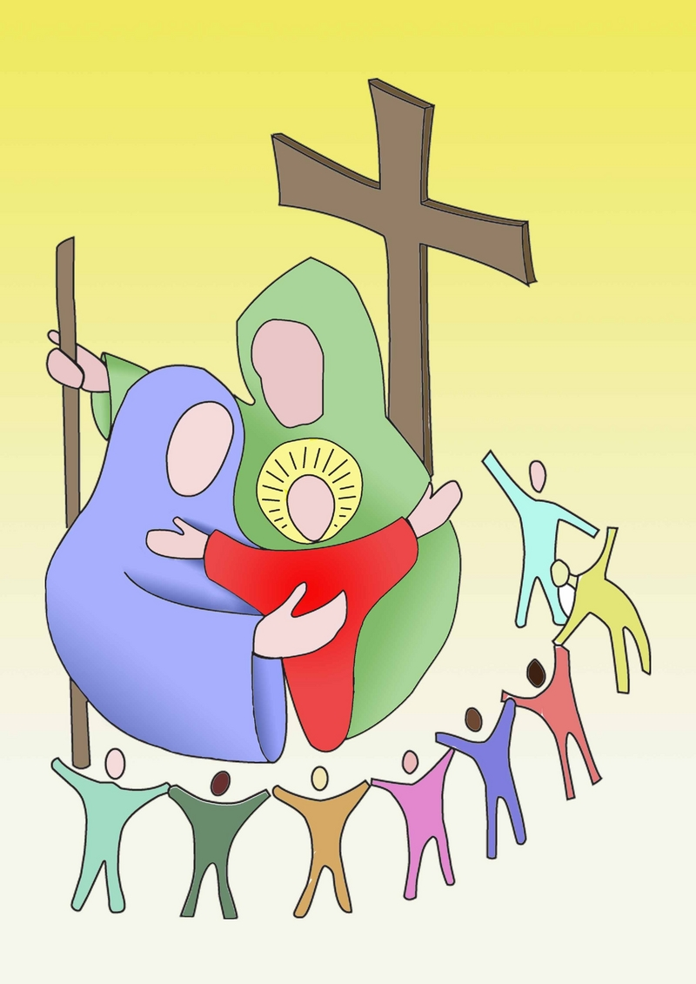
Paroisse Sainte Famille en Bas Pays

INVIATION POUR
LES ENFANTS

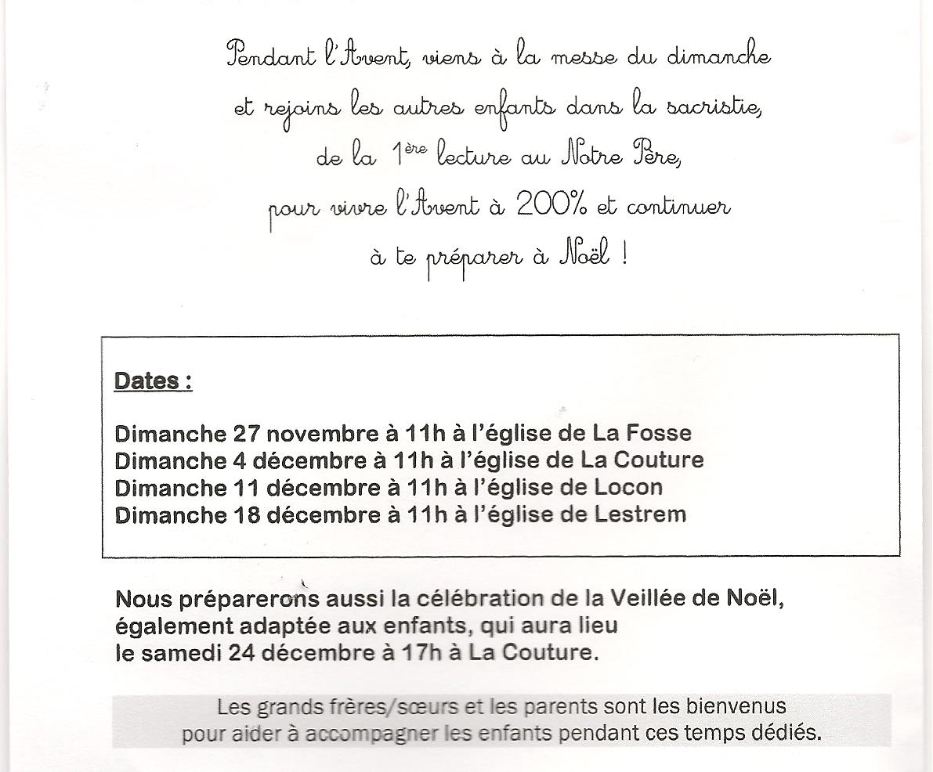

Venez nombreux. L’Equipe Animation Paroissiale

